муниципальное казенное дошкольное образовательное
учреждение города Новосибирска
«Детский сад № 432 комбинированного вида»

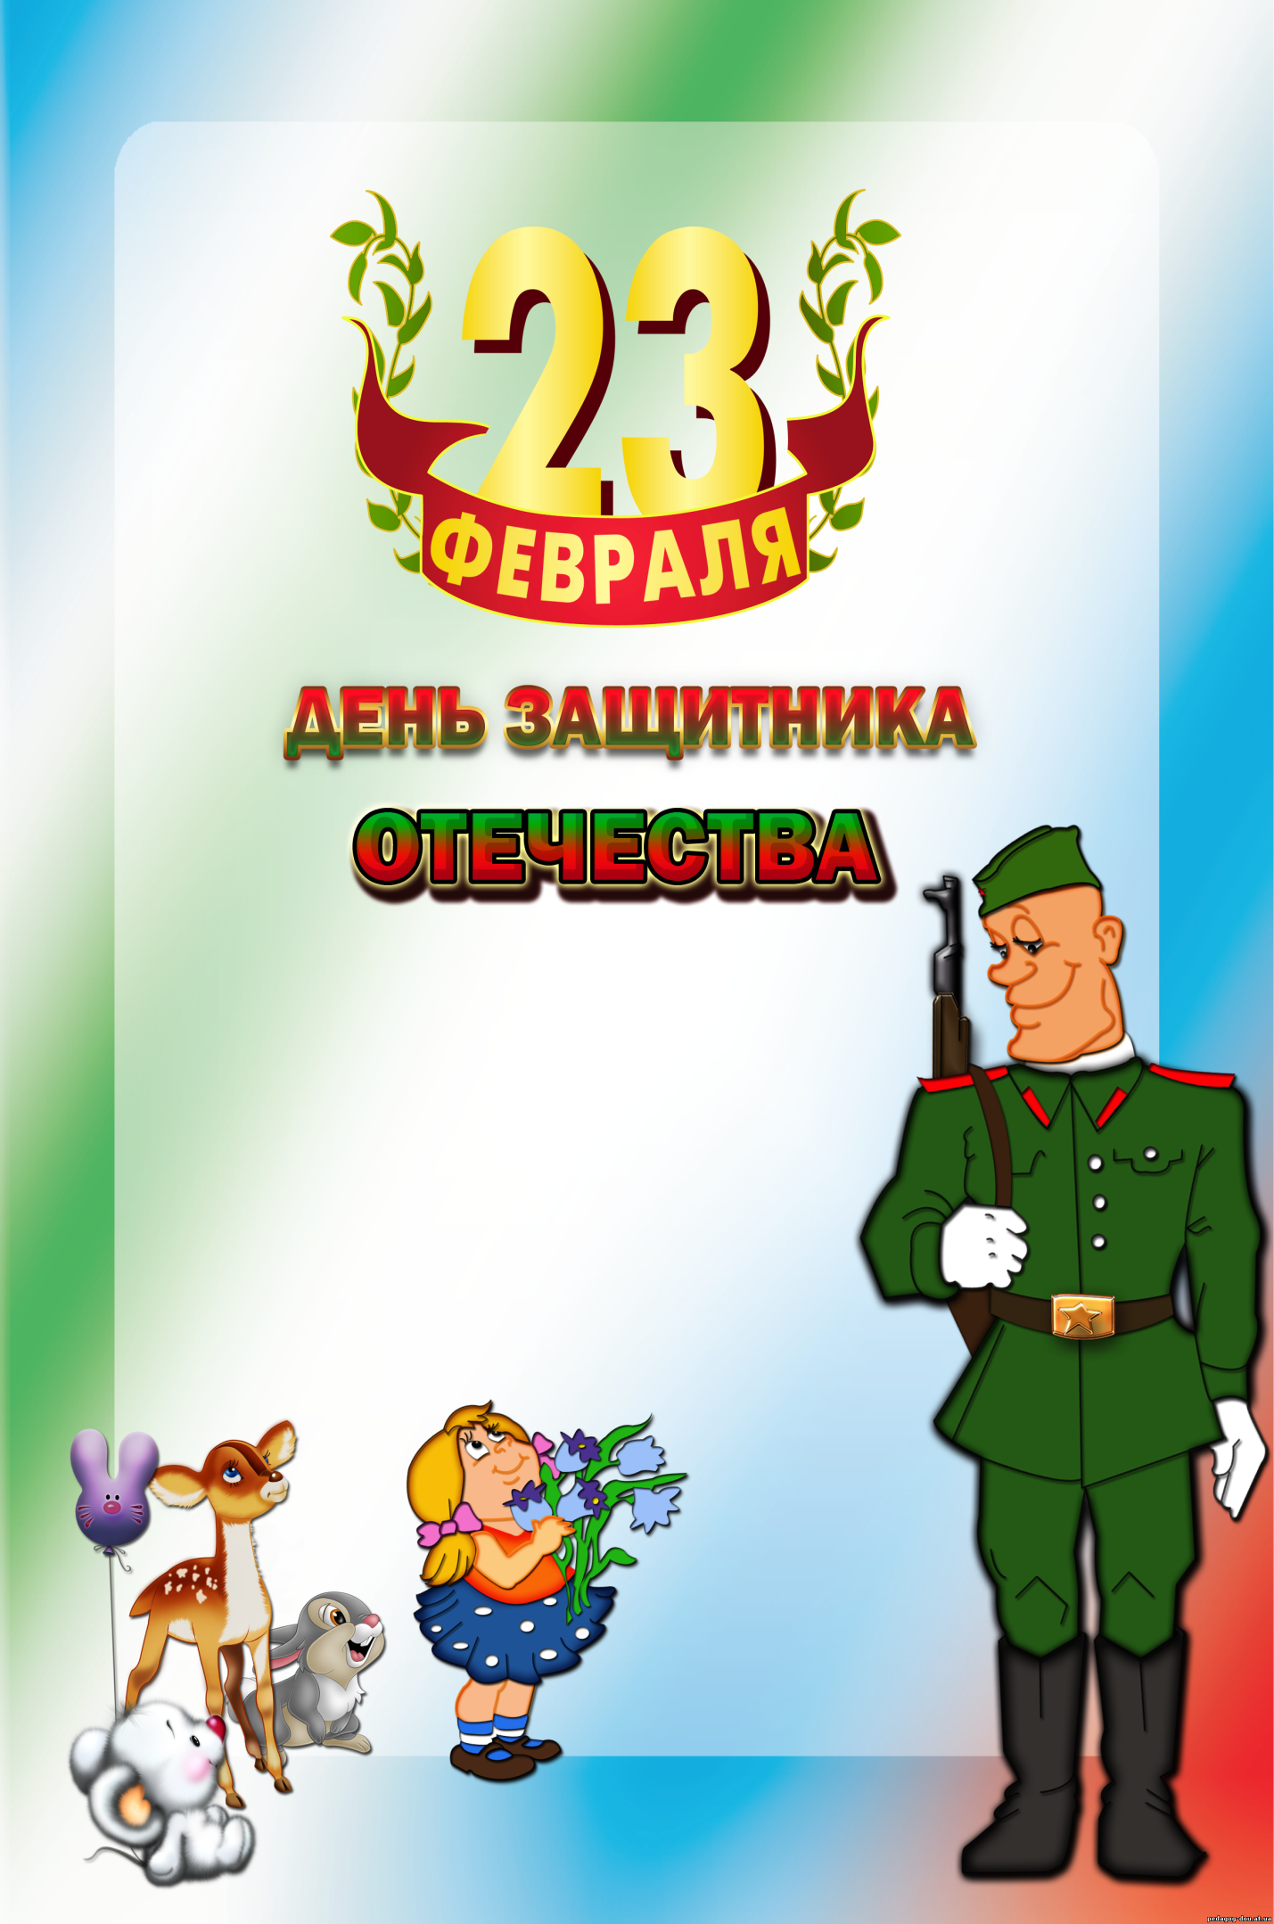
Сценарий спортивного развлечения с родителями и детьми 2 младшей группы ( дети 3-4 лет)
к 23 февраля

Авторы: Ондышева Екатерина Сергеевна
Степанова Дарья Сергеевна

Новосибирск-2017

Цель мероприятия: гармонизация детско-родительских (семейных) отношений средствами физической культуры, в ходе совместных игровых действий.

Задачи:

Обучающие:
- закреплять умения детей выполнять действия по сигнал. Упражнять в соблюдении дистанции во время передвижения, выполнения командных заданий;

- закреплять и развивать умение ходить и бегать, согласовывая движения рук и ног;

- закреплять умение принимать правильное исходное положение при метании в даль.

Развивающие:

- развивать физические качества: гибкость, ловкость, быстроту, выносливость;

- продолжать развивать активность детей через совместные выполнения игровых и соревновательных упражнений и игр с родителями;

- развивать желание детей и родителей помогать друг другу при выполнении игровых заданий, игровых упражнений.

Воспитывающие:

- воспитывать общую культуру поведения общения детей и ОБЖ в спортивном зале;- воспитывать у детей организованность, самостоятельность, инициативность, умение поддерживать дружеские взаимоотношения со сверстниками и родителями.

Оборудование:

- Эмблемы команды (по названиям – у нас команда ‘’ Пограничники’’ и команда ‘’Моряки’’) на каждого.

-Мешочка (около 30 штук) для метания в цель.

-Три флага (красный, жёлтый, зелёный).

-Мячи сухого бассейна 2-4 цветов (по 8-10 штук на команду) для игры ‘’Собери снаряды’’.

-Корзины по количеству цветов мячей ( если взяли мячи 2 цвета – соответственно берём 2 корзины, их значение не имеет, сбоку нужно всего лишь приклеить обозначение цвета).

Предварительная работа:

Оформление зала.

Подготовка материалов, атрибутов, подбор игр.

Разучивание стихов с детьми – педагоги групп, родители.

Подбор музыкального сопровождения.
Ход развлечения:

Дети и родители в спортивной форме входят в зал, под музыкальное сопровождение маршевого характера, желательно знакомое детям.

Ведёт колонну воспитатель группы, замыкает колонну воспитатель.

Воспитатели делят на команды детей.

Ведущий:

Добрый день уважаемые родители и дети! Начинаем наш весёлый праздник, посвящённый Дню защитника Отечества!

Мы рады видеть сильных, смелых, бодрых детей готовых принять участие в празднике. Мы рады так же видеть наших родителей, таких же бодрых и весёлых! Для дружного приветствия громко крикнем ‘’Ура!’’

Ведущий:

Наш праздник предлагаю начать с весёлого и бодрого танца ‘’Папа может …’’

Ведущий:

Этот праздник очень важный,
Отмечаем в феврале,
Праздник воинов отважных,
Праздник мира на Земле.

От войны спасал планету
Нашей армии солдат,
Всем героям шлют приветы
Сотни маленьких ребят.

В этой армии служили
Наши деды и отцы,
Станут мальчики большими,
Будут тоже молодцы!

1 конкурс:

В этом конкурсе участвуют папы обеих команд (папы выстраиваются в одну линию).
Каждый день молодого бойца начинается со строевой подготовки. Бойцы должны быстро выполнять строевые команды.

Команды: налево, направо, кругом (по несколько раз) , воздух, отжимание от пола.

2 конкурс:

Конкурс называется ‘Меткие стрелки’’. Есть такая пословица ‘’Не тот стрелок, кто стреляет, а тот, кто в цель попадает’. Посмотрим какие вы стрелки. Подготовить корзинки с мешочками, обручи. Папы с детьми из обеих команд соревнуются между собой, у кого больше попадений.

Ведущий:

Вот такие меткие стрелки собрались в командах! А теперь, ребята, такое задание: будем мы тренировать внимание!

3 конкурс:

Конкурс на внимательность. В том помогут нам флажки, что делать подскажут они: зелёный флажок - топать и хлопать, жёлтый - молчать, красный ‘’Ура!’’ громко кричать.

Ведущий:

Ну, внимательные, сразу видно. А ещё громкие и звонкие! Молодцы!!!

4 конкурс:

‘’Собери снаряды’’. Дети собирают в отдельные корзины цветные мячи (в каждую корзину свой цвет).
Воспитатели занимают позиции возле корзин, следят за тем, чтобы дети не путали цвета мячей и корзин, а так же осуществляют контроль за передвижением детей по залу.

Ведущий:

А теперь не большой перерыв. Наши дети расскажут о том, кем они хотят стать, будущие защитники нашего Отечества.

Дети читают стихи:

Я пойду служить танкистом:
Научусь в мишень стрелять.
Мне бы стать паращютистом,
Очень хочется летать!

У меня мечта простая:
Покорить бы высоту.
Лётчиком я стать мечтаю,
Но с начала подросту!

Я пошёл бы в капитаны:
Плавать в реках и морях,
Охранять Россию стану
На военных кораблях!

А мне нравится пехота:
Каска, фляжка на ремне,
Очень важная работа
Быть солдатом на земле!

Будем сильными расти,
Чтобы Родине цвести,
И не знать ни войн, ни бед,
Только мир и солнца свет!

Офицерам и солдатам
Нашей доблестной страны
Пожелают все ребята
Никогда не знать войны!

Ведущий:

Каждый мальчик наш когда-то
Станет доблестным солдатом,
Будет мужественным, сильным,
Ловким, сильным и умелым!
И поверьте нам тогда
Войн не будет никогда!

Проводится подвижная игра ‘’Самолёты’’

Цель:

Учить детей бегать в разных направлениях, не наталкиваясь друг на друга; приучать их внимательно слушать сигнал и начинать движение по словесному сигналу.

Описание: Воспитатель вызывает детей и предлагает им приготовиться к полёту, показав предварительно, как заводить мотор и как лететь. Дети становятся произвольно на одной стороне зала. Воспитатель говорит: ‘’ К полёту приготовиться. Завести моторы!’’. Дети делают вращательные движения руками перед грудью и произносят звук ‘’р-р-р-р’’. После сигнала воспитателя’’ Полетели!’’ дети разводят руки в стороны (как крылья у самолётов) и летят - разбегаются в разные стороны. По сигналу воспитателя ‘’На посадку!’’ они направляются к своим стульчикам и садятся на них.

5 конкурс:

Конкурс ‘’Волшебные шарики’’. Вызываются несколько пап ,чтобы отбить воздушный шарик головой. Основное правил игры – не касаться шарика руками.

6 конкурс:

Конкурс ’’Соберём ребёнка в детский сад!’’ Дорогие папы, вы очень важны для того, чтобы ваши дети выросли счастливыми, добрыми, мудрыми людьми! Для этого нужно огромное терпение, выдержка и упорство. Давайте проверим как наши папы умеют собирать своё любимое чадо в детский сад.

Ведущий:

Огромное спасибо за то что приняли участие в наших соревнованиях!

‘’Сегодня победителями мы считаем всех!
Здесь вы все получили здоровье, веселье , смех!’’

Вот, ребята, мы сегодня с вами и играли, и веселились, а ещё мы с ребятами приготовили подарки для наших пап.
А сейчас все дружно строем идём пить чай с праздничным угощением!
Команды строятся, и под музыкальное сопровождение маршевого характера выходят из зала.

